# **Déploiement de l’infrastructure d’examen TSSR**

1. **Installation d’un pfsense**
   1. admin / P@ssw0rd
   2. Port WAN en DHCP (en IPv4 pas d’IPv6)
   3. Config LAN 192.168.250.254 / 24
   4. Ensuite, il faut faire des modifications pour que les vlans communiquent entre eux
      1. Système -> Routage, ajouter une passerelle

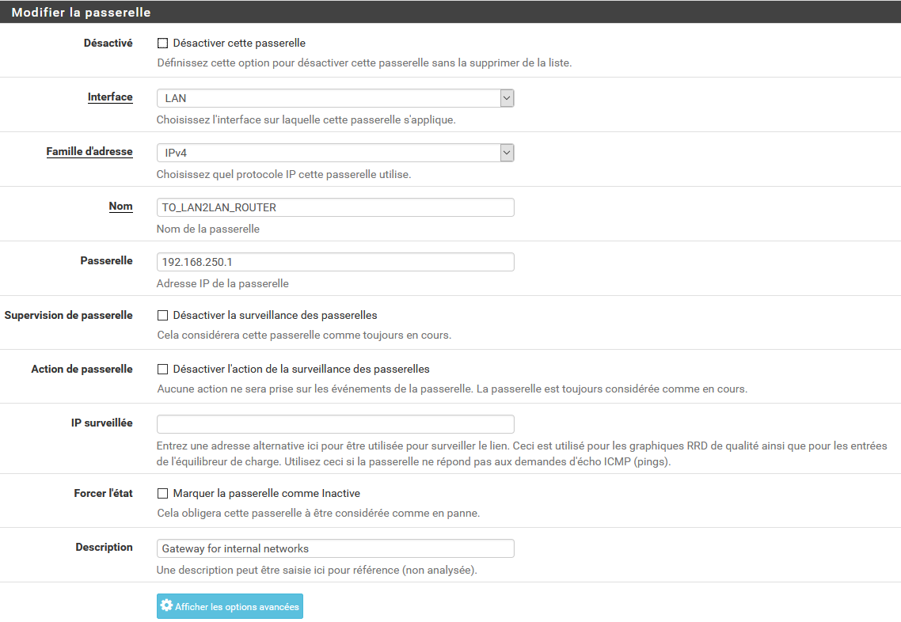

* + 1. Ensuite on va dans Routes statiques, ajouter, il en faut trois :

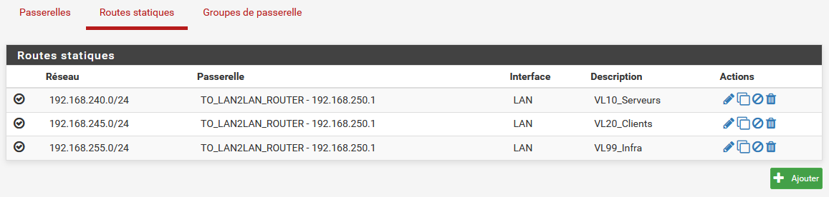

* + 1. Ici, deux solutions, soit -> Pare-feu, Règles, LAN, éditer IPv4 et IPv6, Source, changer ‘LAN net’ par ‘tout’

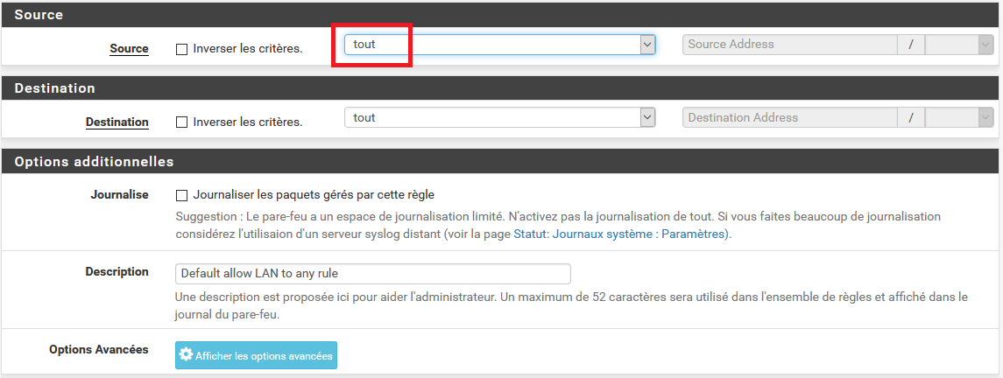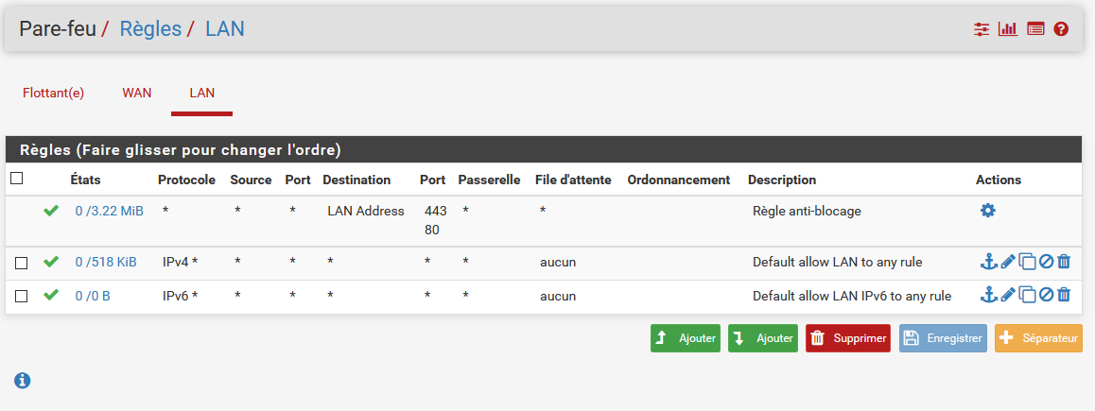

* + 1. Soit on ajoute un règle invert :

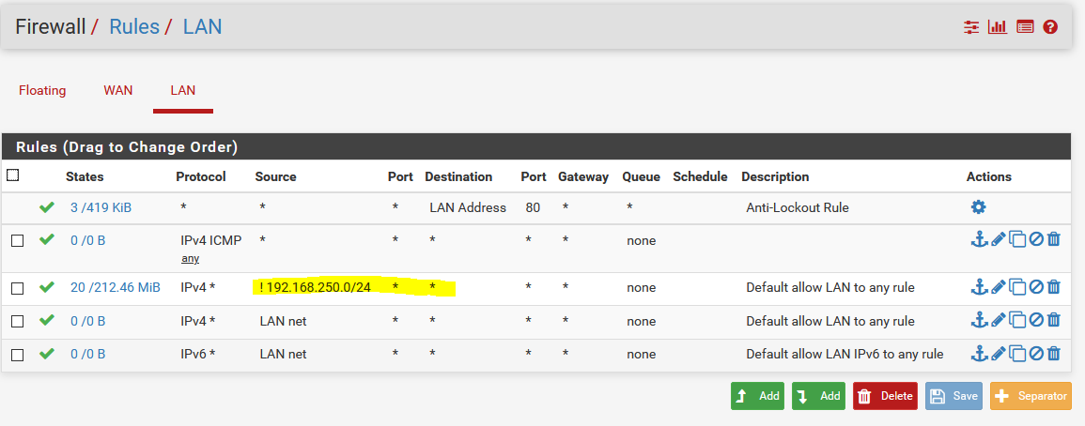

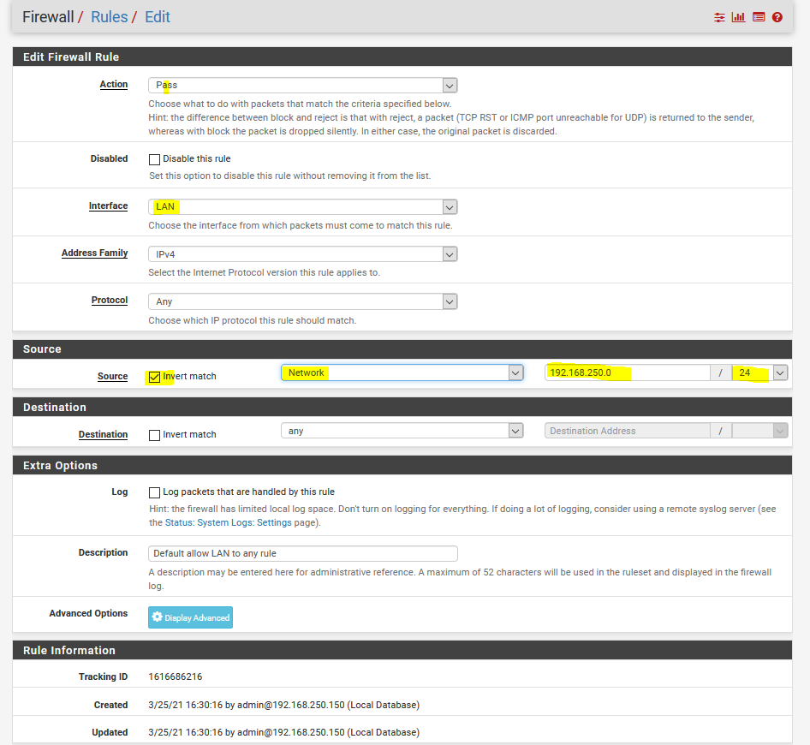

1. Et **SURTOUT**, on **REBOOT** le pfsense sinon les autres Vlans n’auront pas de DNS !
2. **Configuration du routeur**
   1. Connexion console
   2. Erase nvram
   3. Erase startup-configuration
   4. reload
   5. on pousse la conf

en

conf t

hostname RIV

enable password P@ssw0rd

no ip domain-lookup

interface FastEthernet0/0

no ip address

no shut

duplex auto

speed auto

exit

interface FastEthernet0/0.10

encapsulation dot1Q 10

ip address 192.168.240.1 255.255.255.0

exit

interface FastEthernet0/0.20

encapsulation dot1Q 20

ip address 192.168.245.1 255.255.255.0

ip helper-address 192.168.240.40

exit

interface FastEthernet0/0.30

encapsulation dot1Q 30

ip address 192.168.250.1 255.255.255.0

exit

interface FastEthernet0/0.99

encapsulation dot1Q 99

ip address 192.168.255.1 255.255.255.0

exit

ip route 0.0.0.0 0.0.0.0 192.168.250.254

line vty 0 4

password P@ssw0rd

login

exit

end

* 1. copy run start
  2. reload
  3. et on test ;)

1. **Configuration du switch**
   1. Connexion console
   2. Erase nvram
   3. Erase startup-configuration
   4. Delete vlan.dat
   5. Reload
   6. On pousse la conf :

en

conf t

hostname SWITCH

no ip domain-lookup

enable secret P@ssw0rd

vlan 10

name SERVEURS

vlan 20

name CLIENT

vlan 30

name INTERNET

vlan 99

name INFRA

exit

interface range f0/1 - 4

switchport mode access

switchport access vlan 10

exit

interface range f0/5 - 12

switchport mode access

switchport access vlan 20

exit

interface range f0/13 - 16

switchport mode access

switchport access vlan 30

exit

interface range f0/17 - 20

switchport mode access

switchport access vlan 99

exit

interface f0/21

switchport mode trunk

exit

interface f0/22

switchport mode trunk

exit

interface f0/23

switchport mode trunk

exit

interface f0/24

switchport mode trunk

exit

interface Vlan1

no ip address

shut

exit

interface Vlan99

ip address 192.168.255.253 255.255.255.0

no shut

exit

ip http server

exit

conf t

line vty 0 4

password P@ssw0rd

login

exit

end

* 1. Copy run start
  2. Reload
  3. On test

1. **Installation EXSI primaire sur le serveur**
   1. Contrôle de la RAM
   2. Contrôle de la config RAID (RAID O)
   3. 192.168.255.250 - admin / P@ssw0rd
2. Ajout d’une configuration réseau a l’ESXI
   1. Mise en réseau -> Commutateurs virtuels -> ajouter

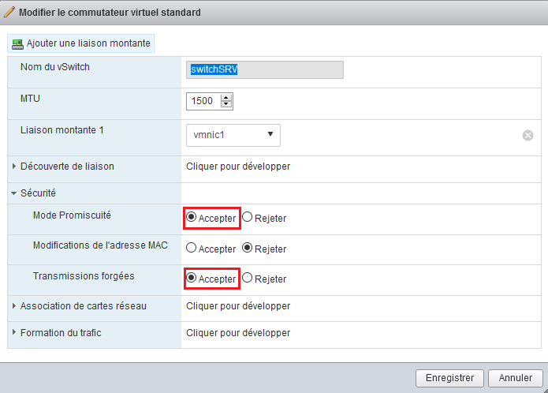

* 1. Mise en réseau -> Groupe de ports -> ajouter

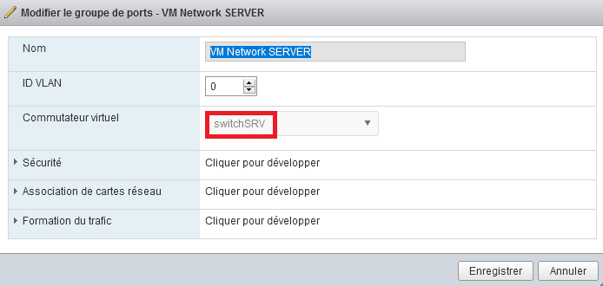

**! La même configuration sera à faire sur les ESXI A et B SANS LES PARAMETRES PROMISCUITE ET TRANSMISSION !**

1. **Répartition des ressources du serveur en prévision de l’infra**

|  |  |  |  |
| --- | --- | --- | --- |
|  | STOCKAGE (Go) | | RAM (Go) |
| DISPO | 263 | | 140 |
| esxi A | 4 | | 64 |
| esxi B | 4 | | 64 |
| vCenter | xxx | | xxx |
| SAN | 8 | 200 | 8 |

1. **Install de la VM SAN sous FreeNas** (FreeBSD64, 2 cœurs, 8192 Go de ram, HDD1 8 Go pour le system, HDD2 200 Go pour le stockage)
   1. SRV-SAN01 – 192.168.255.30 – root / P@ssw0rd
   2. Services -> Activation du ISCSI
   3. Sharing -> Block shares (ISCSI)

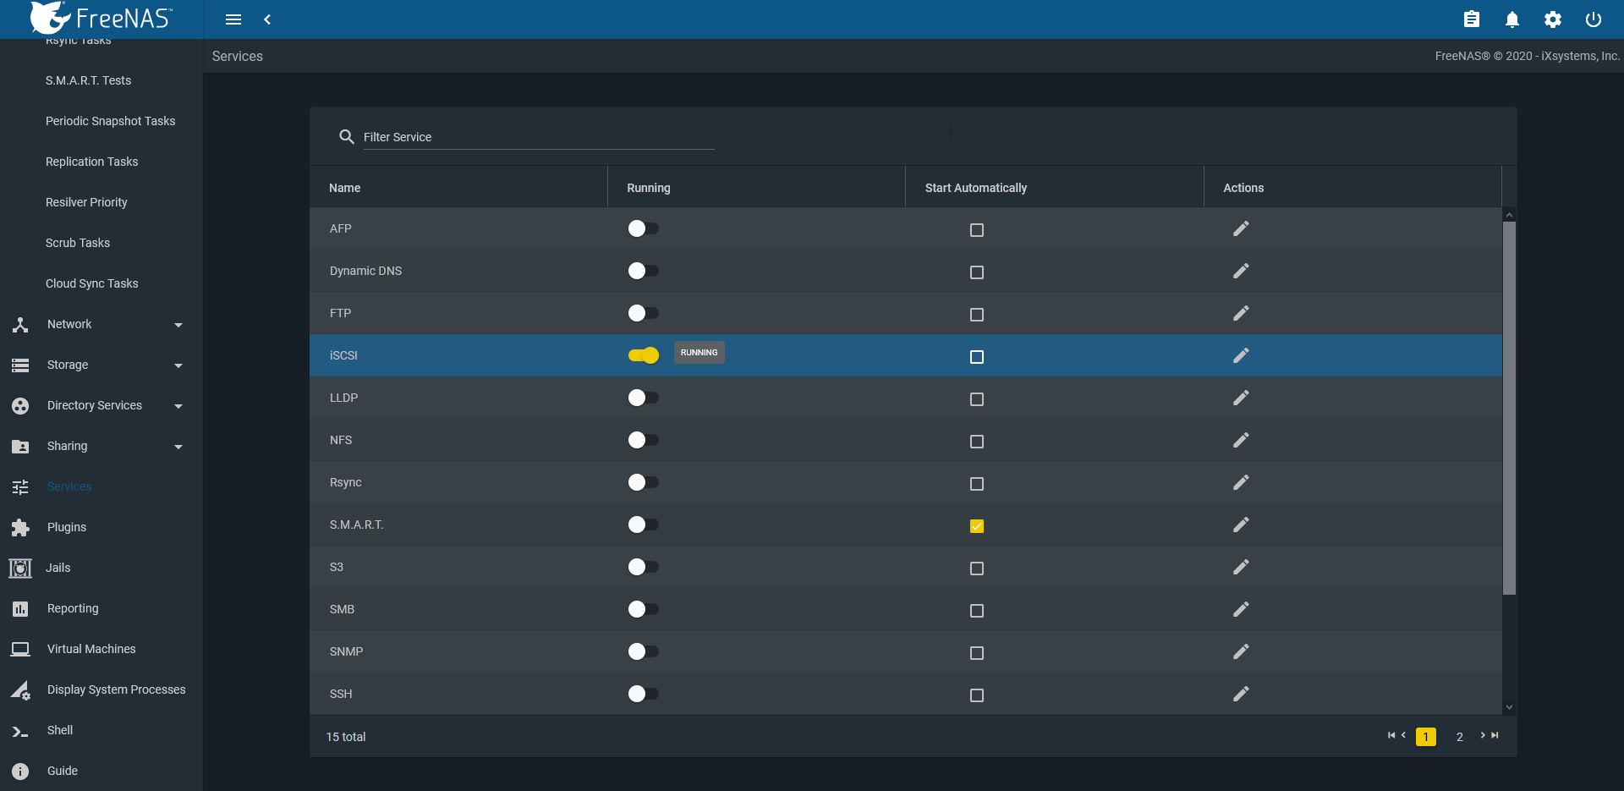

* 1. Target Global Configuration

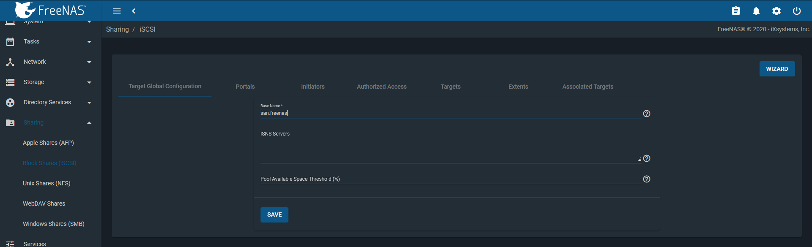

* 1. Portals -> ADD

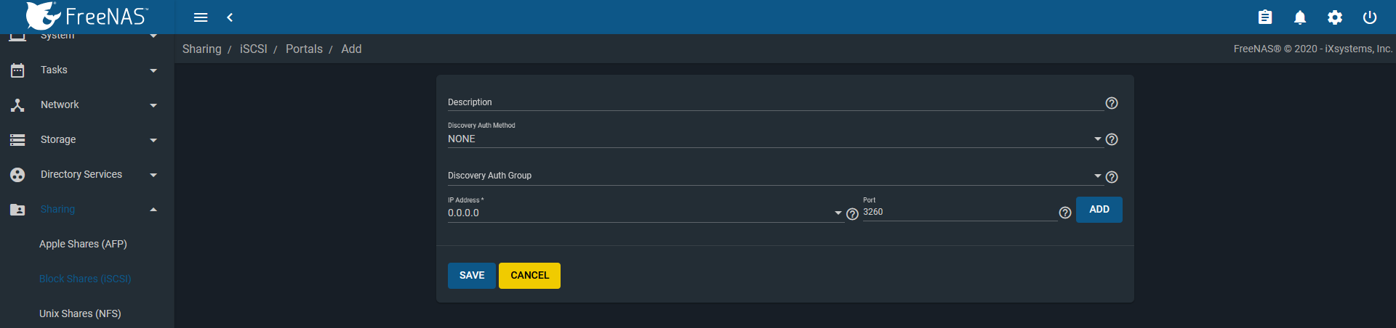

* 1. Initiators -> ADD

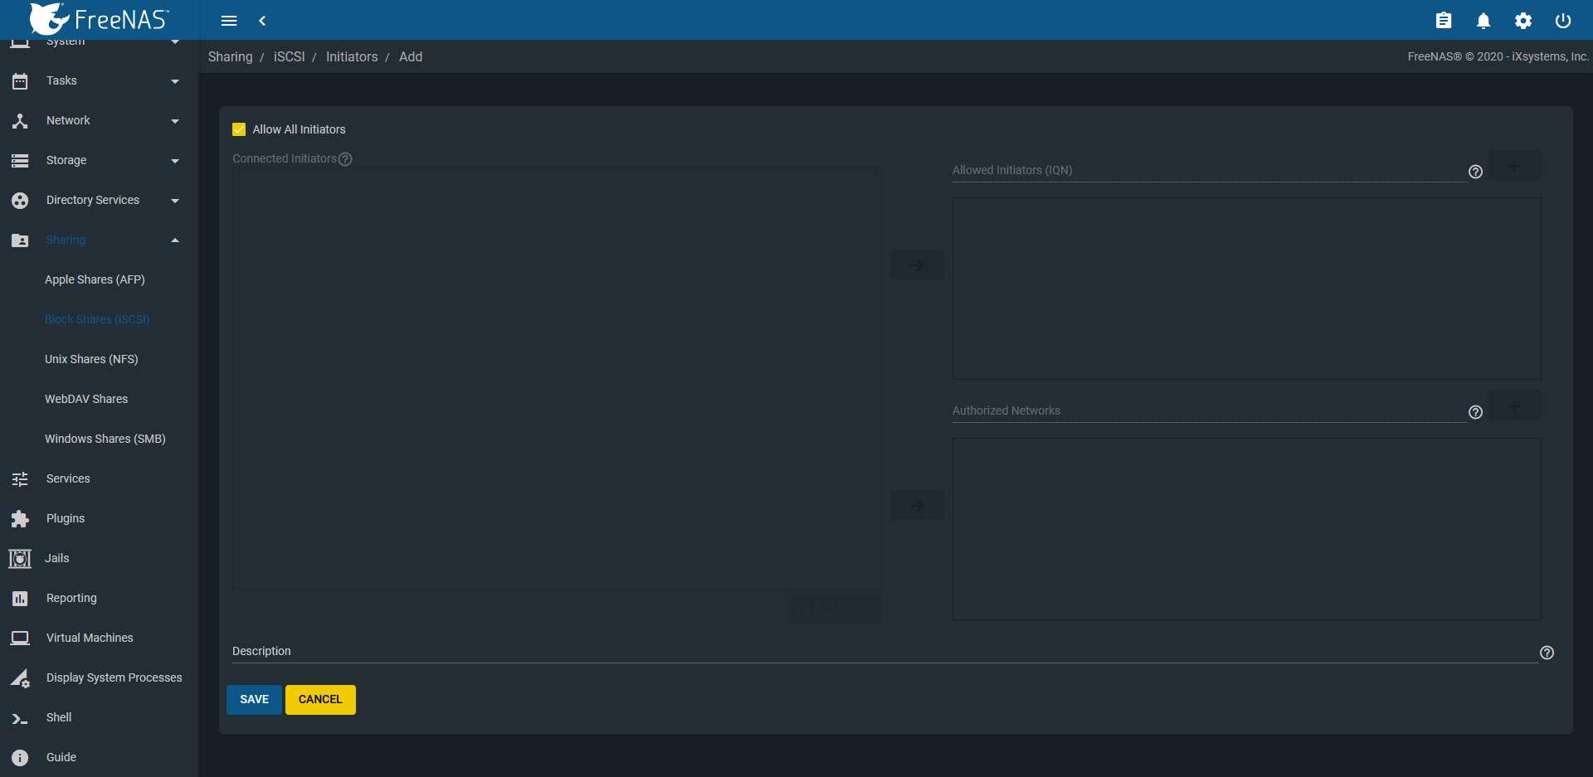

* 1. Targets -> ADD

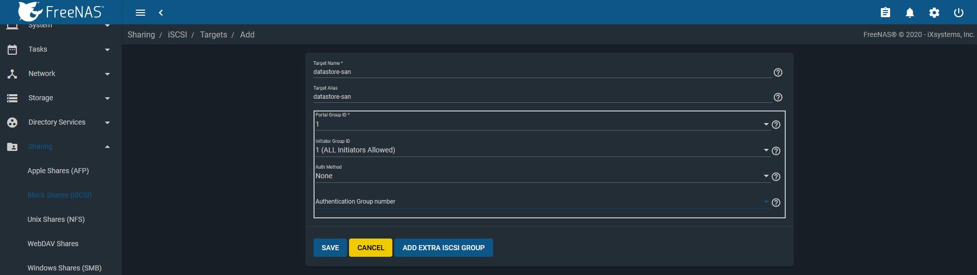

* 1. Extents -> ADD

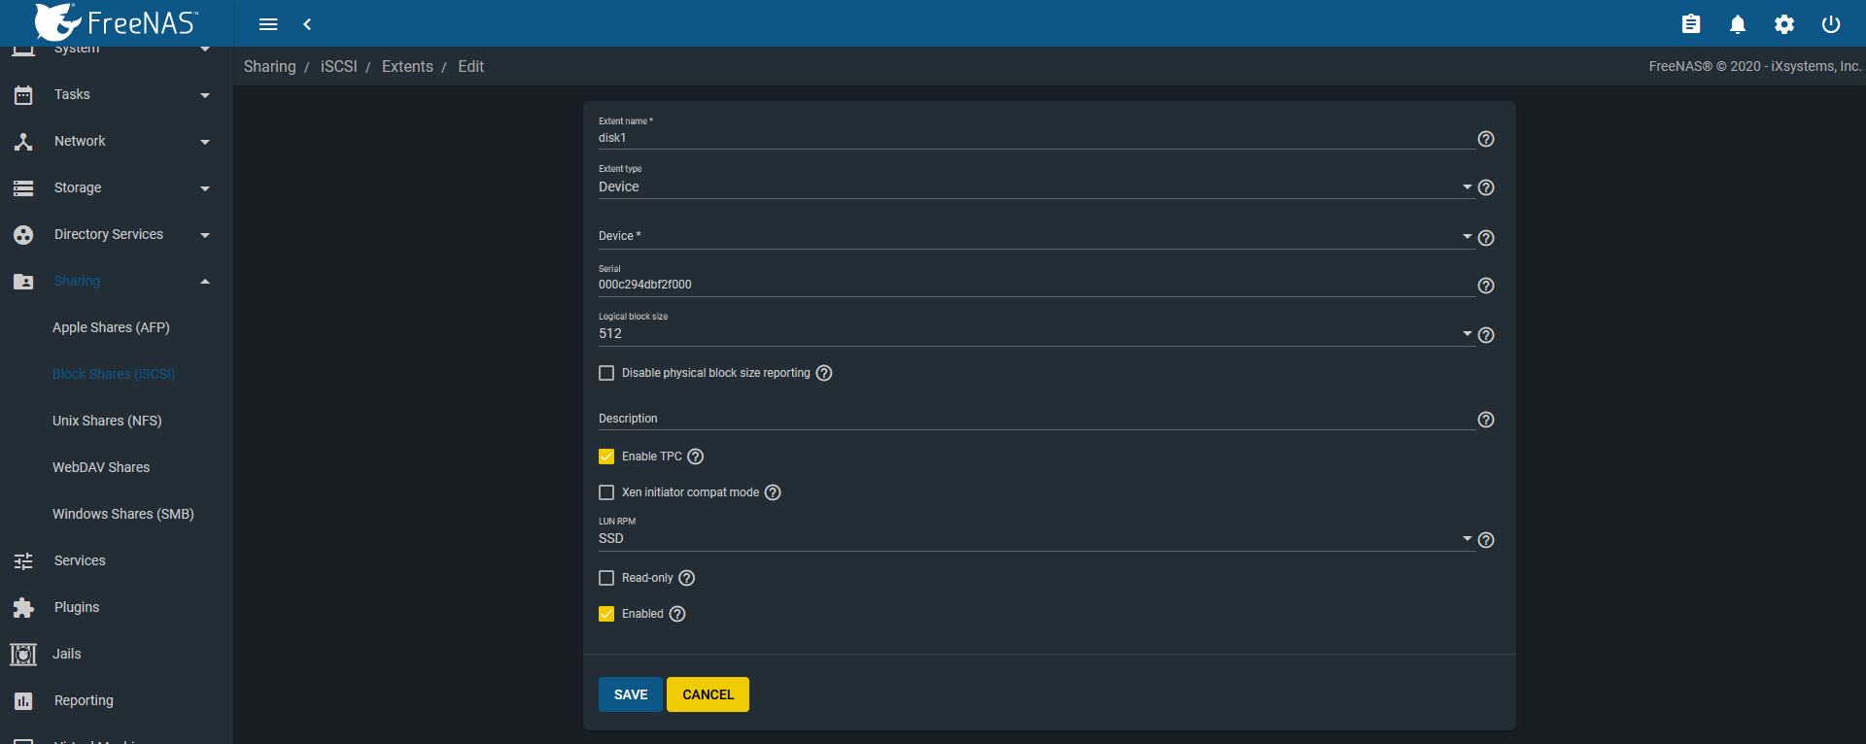

* 1. Associated Targets

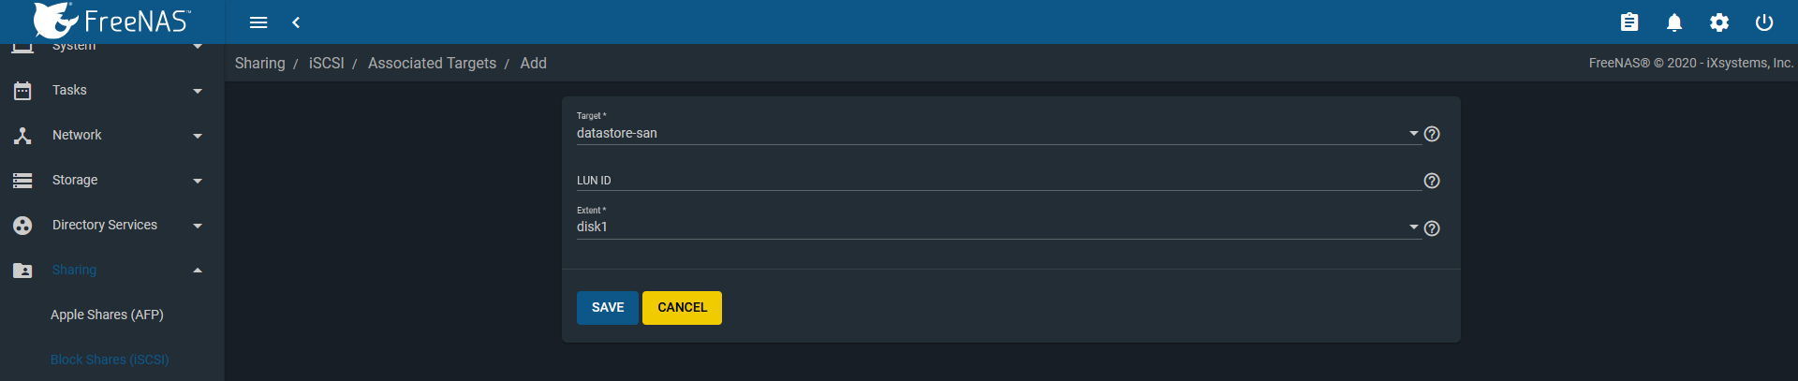

1. **Installation ESXI A**
   1. SRV-VIRTU-A
   2. 6 cœurs, 64Go de ram, DD 4 Go
   3. Adaptateur réseau 1 -> VM Network
   4. Adaptateur réseau 2 -> VM Network SERVER
   5. 192.168.255.10
   6. root / P@ssw0rd
2. **Installation ESXI B**
   1. SRV-VIRTU-B
   2. 6 cœurs, 64Go de ram, DD 4 Go
   3. Adaptateur réseau 1 -> VM Network
   4. Adaptateur réseau 1 -> VM Network SERVER
   5. 192.168.255.20
   6. root / P@ssw0rd
3. **Installation du vCenter**
   1. 192.168.255.5
   2. SRV-VIRTUSYSTEM
   3. administrator@tssr.info
   4. P@ssw0rd
   5. **ATTENTION sur la banque de données, activer le mode disque dynamiques !**

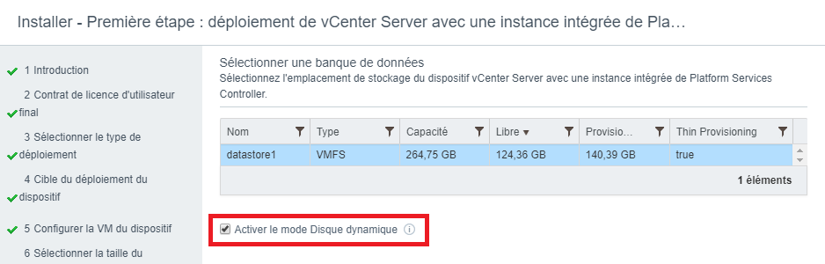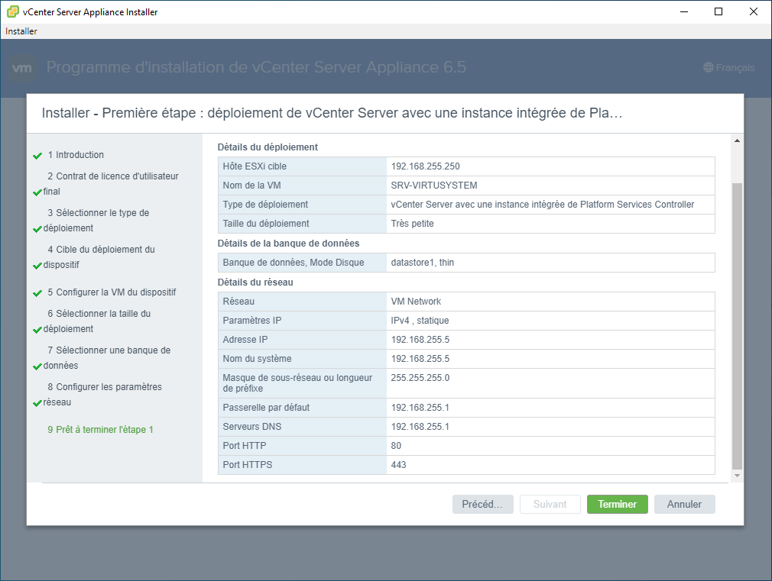

1. **Configuration du vcenter**

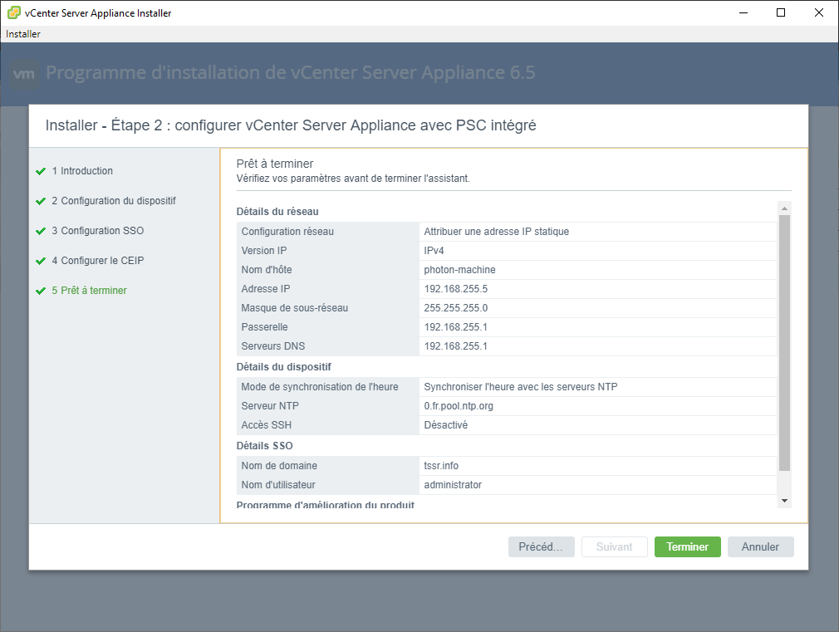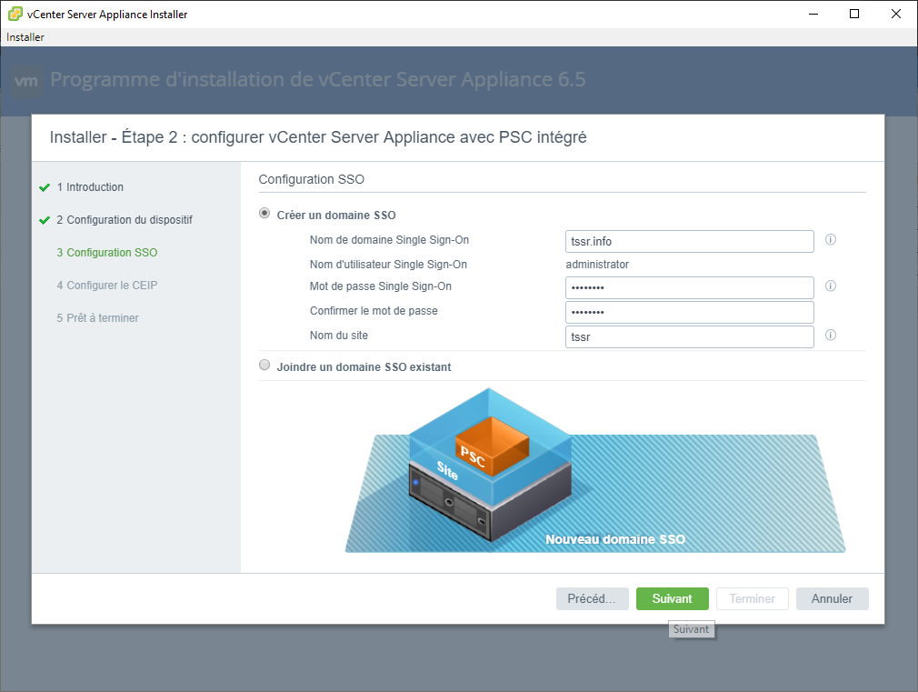

* 1. Nouveau centre de données
  2. Nouveau cluster
  3. Ajouter les hôtes au cluster (ESXI A et ESXI B)
  4. Configurer le LUN ISCSI dans les 2 deux ESXI
     1. Stockage
     2. Configurer ISCSI
     3. Activé
     4. Ajouter une cible dynamique
     5. IP du LUN
     6. Enregistrer la configuration
     7. Réanalyser

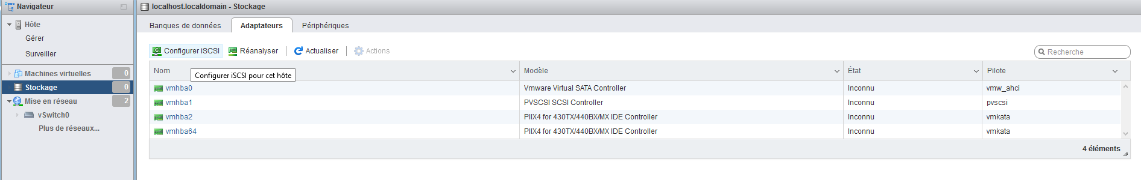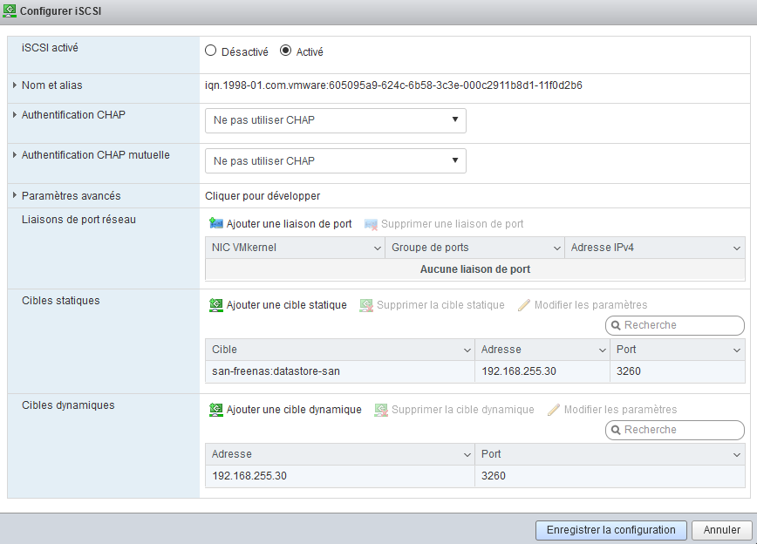

1. **Configurer le LUN dans VCENTER**
   1. Clic droit sur le cluster, stockage, nouvelle banque de données
   2. VMFS
   3. Sélectionner un hôte, puis le LUN (attention, on va chercher le LUN à travers l’hôte A mais il sera bien disponible pour tout le cluster)
   4. VMFS 6
   5. ISCSI
   6. Partition
   7. Finish

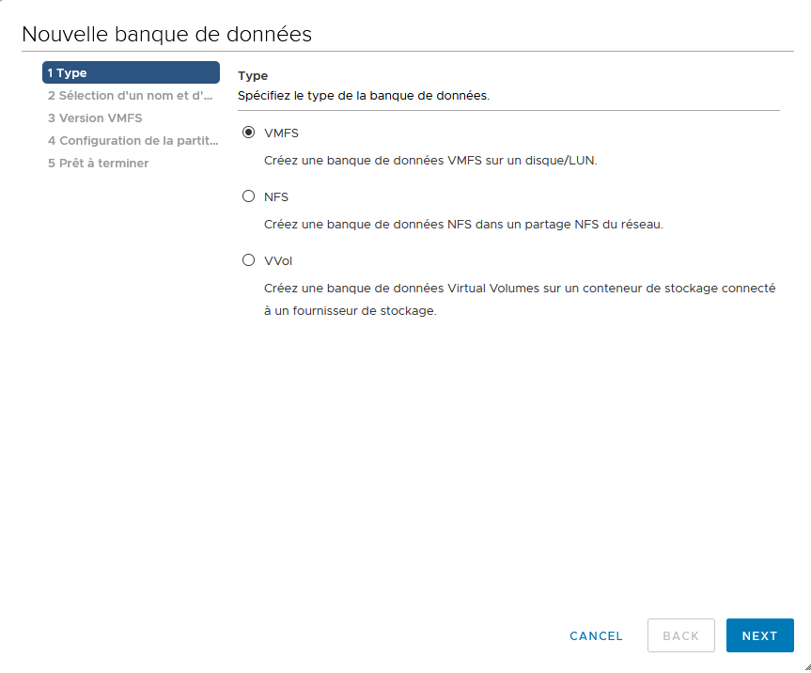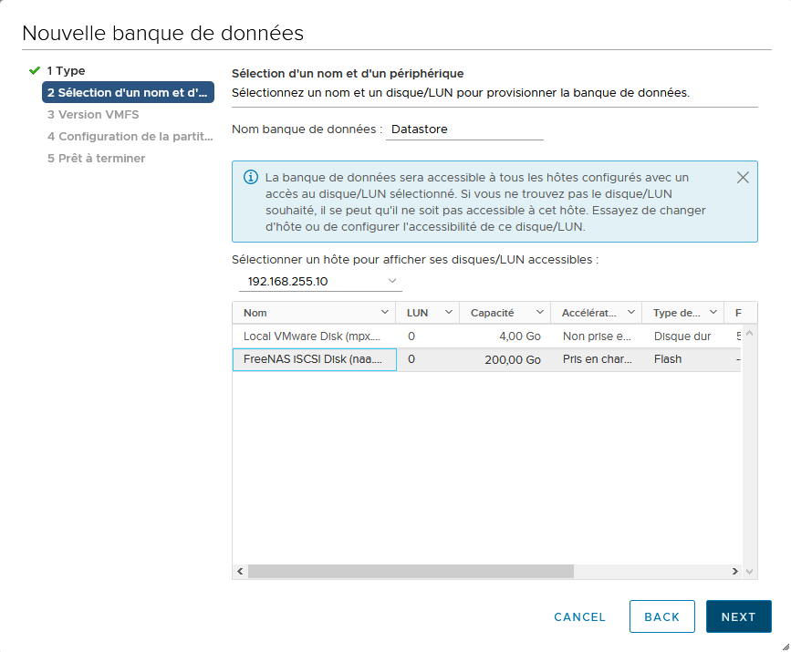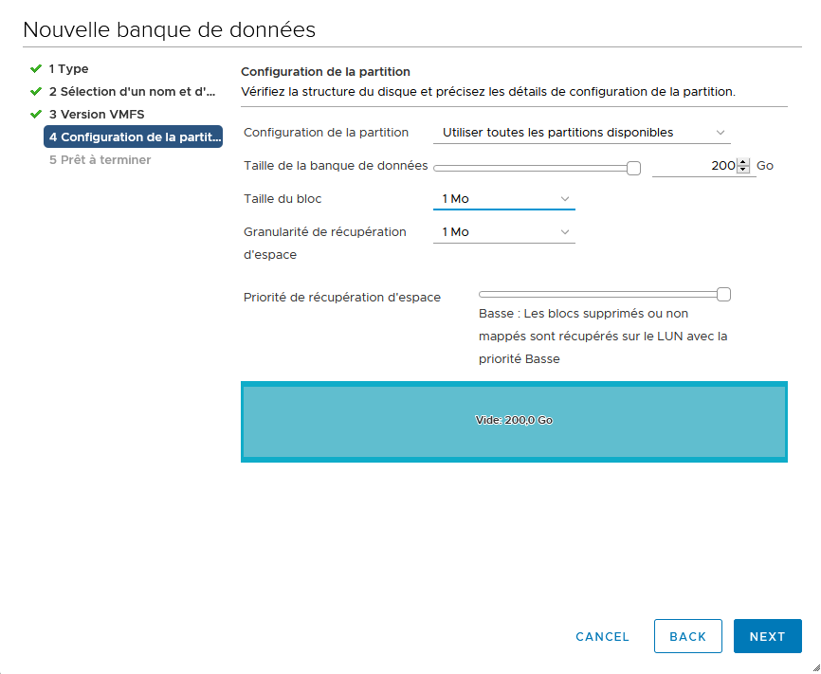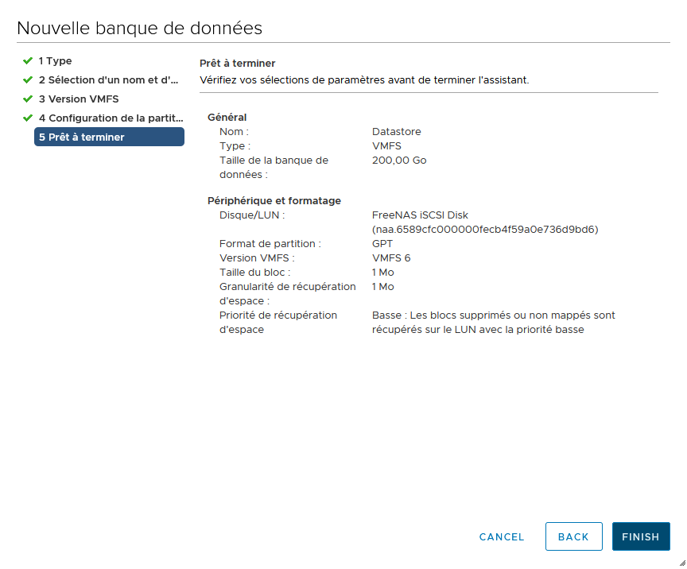

1. **Si ce n’est pas déjà fait, activer le vsphere DRS sur le cluster**

